##### Toelichting op de toepassing

In omgevingsdocumenten kunnen normen met bijbehorende waarden worden opgenomen. Dat kan gedaan worden door norm én waarden en een beschrijving van de locatie in de Juridische regel op te nemen. Een (fictief) voorbeeld daarvan voor het omgevingsplan is: ‘De geurbelasting door activiteiten op een geurgevoelig gebouw bedraagt in de hele gemeente niet meer dan 3,0 odour units’. Een voorbeeld voor de waterschapsverordening: ‘De boordiepte bij het plaatsen van pijlers in een watergang mag nooit meer zijn dan 15 meter.’ De standaarden staan er niet aan in de weg om dit ver door te voeren door alle locaties en waarden in de tekst op te nemen. Figuur 32 geeft daarvan een voorbeeld voor het omgevingsplan en Figuur 33 geeft een voorbeeld van die toepassing in de waterschapsverordening:

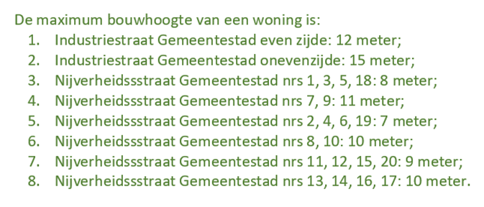

1. Weergave locaties en waarden in tekst, voorbeeld omgevingsplan

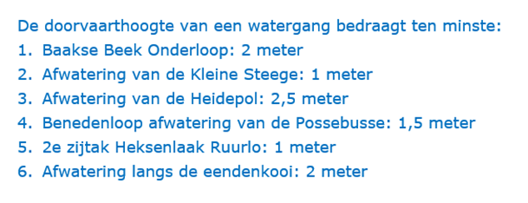

1. Weergave locaties en waarden in tekst, voorbeeld waterschapsverordening

Vanuit het uitgangspunt dat iedere Regeltekst een werkingsgebied heeft, moet aan zo’n Regeltekst als Locatie het hele grondgebied van het bevoegd gezag worden gekoppeld. Dan is alleen machineleesbaar gemaakt dat Regeltekst en Locatie bij elkaar horen, maar niet dat het hier gaat om een norm met bijbehorende waarde en welke dat dan zijn.

Het bevoegd gezag kan er echter ook voor kiezen om in een omgevingsdocument dergelijke normen die in een waarde worden uitgedrukt, op verschillende locaties verschillende waarden te geven en die bevraagbaar te maken en inzichtelijk weer te geven op een kaartbeeld. Dit is mogelijk door de Juridische regel te annoteren met het IMOW-object Omgevingsnorm. De term omgevingsnorm is door de standaard geïntroduceerd en wordt alleen als annotatie gebruikt. De term heeft geen juridische betekenis en zal niet in de regeltekst van de omgevingsverordening voorkomen. Omgevingsnorm is bedoeld voor norm-waarde-combinaties die niet bedoeld zijn als omgevingswaarde, dus niet voldoen aan de beschrijving van omgevingswaarde in afdeling 2.3 van de Omgevingswet.

Naar verwachting zullen er in omgevingsdocumenten veel verschillende omgevingsnormen worden vastgesteld. Vanwege de verwachte verscheidenheid van die omgevingsnormen is er voor de standaard geen waardelijst Omgevingsnorm gemaakt. Het bevoegd gezag kan dus de naam van iedere omgevingsnorm zelf bepalen. Er is geen symbolisatie (kleur, arcering, lijnstijl) voorhanden die een grote hoeveelheid omgevingsnormen kan weergeven op een manier waarbij voor het menselijk oog voldoende onderscheid is tussen de verschillende omgevingsnormen. Daarom is er ten behoeve van de weergave voor gekozen om omgevingsnormen in groepen in te delen. De groepen die gebruikt kunnen worden zijn opgenomen in een limitatieve waardelijst. Iedere (omgevingsnorm)groep heeft een eigen symbolisatie. Door te annoteren met het IMOW-object Omgevingsnorm en daarbij de juiste waarde van de waardelijst Omgevingsnormgroep te kiezen, kunnen de Locaties van alle omgevingsnormen in een (interactieve) viewer worden weergegeven op een kaart. Het is dan mogelijk om een integraal beeld van de Locaties van alle omgevingsnormen weer te geven, maar ook om de Locaties van alle omgevingsnormen van een bepaalde omgevingsnormgroep of van een bepaald type Omgevingsnorm weer te geven.

De waarden die een omgevingsnorm kan aannemen, kunnen numeriek zijn, maar ook kwalitatief oftewel in woorden worden beschreven. De in woorden beschreven waarden kunnen in de Juridische regel worden opgenomen. Dat zal met name worden gedaan wanneer de omgevingsnorm slechts één waarde heeft die voor iedere Locatie dezelfde is. In woorden beschreven waarden kunnen ook in het geografisch informatieobject worden opgenomen. Die mogelijkheid kan worden toegepast wanneer het de bedoeling is dat op verschillende Locaties verschillende kwalitatief omschreven waarden gelden. Bij die laatste methode staan de in woorden beschreven waarden niet in de Juridische regel. Dit wordt in subparagraaf 6.4.8.5 verder toegelicht..

Het objecttype Omgevingsnorm is primair bedoeld voor het annoteren van rechtstreeks werkende regels die daadwerkelijk een omgevingsnorm vaststellen en daar nadere bepalingen over geven. Het kan ook worden gebruikt in instructieregels om differentiatie aan te brengen in de waarden van omgevingsnormen die op grond van een instructieregel in een ander omgevingsdocument moeten worden opgenomen. Op die manier kunnen die waarden in de instructieregels door interactie met het kaartbeeld worden getoond en bevraagd. Een voorbeeld hiervan is de instructieregel die oplegt dat in een omgevingsplan voor gebied A de maximum inhoud van een agrarische bedrijfswoning niet meer mag zijn dan 400 m3 en in gebied B niet meer dan 600 m3. Daarom zijn de objecten Omgevingsnorm en Juridische regel in IMOW zo gemodelleerd dat de annotatie met het IMOW-object Omgevingsnorm kan worden gebruikt in combinatie met Juridische regels van het type Regel voor iedereen en van het type Instructieregel. Het is niet mogelijk om een Omgevingsnorm te gebruiken met Juridische regels van het type Omgevingswaarde.